IDV
Dokumentation

TAW-01
Version 1.0

Inhaltsverzeichnis
1 Versionsnachweis 3
2 Fachliche Anforderung / Verwendungszweck 4
2.1 Inhaltliche Beschreibung 4
2.2 Anwendungskategorie 4
3 Umsetzung 5
3.1 Eingabedaten 5
3.2 Erstellungsprozess (Einzel/Summe) 5
3.3 Ausgabe (fertiger Bericht) 7
3.4 Varianten (optional) 7
4 Datensicherheit 8
4.1 Speicherort 8
4.2 Berechtigungen 8
4.3 Archivierung der historischen Berichte/Abfragen 9
5 Testverfahren 10
5.1 Für ReportNet-Berichte: 10
5.2 Ersteller / Entwickler 10
5.3 Freigabe 10

Versionsnachweis

Der folgende Versionsnachweise ist in jedem Fall auszufüllen oder entsprechend anzupassen.

Version | Datum | Bearbeiter | OE | Grund der Änderung | Status
1.0 | 09.04.2008 13:34 | Dirk Becker | CO-IS | Erstellung des Konzepts | freigegeben

Statistische Informationen
Vorlage | Fachfeinkonzept V 3.0 PBVGM der Postbank Systems AG
Druckdatum | 24.01.2008 11:53:00 vorm.
Anzahl Seiten | 10
Dokumentname | TAW-01
Autor | Dirk Becker
Vertraulichkeit |  Nur für den internen Gebrauch □ Vertraulich □ Persönlich Vertraulich

Fachliche Anforderung / Verwendungszweck

Inhaltliche Beschreibung
Tarifwechselnachweis auf VD Ebene.
ID# | Kernleistung und –anforderung (Varianten) | Anforderungsteller/Nutzer
1 | Ausgabe Nachweise Tarifwechsel nach VD | PMA /Hr. Zwer /4953
2

Anwendungskategorie
Gemäß der Ausgabe ‚Erfassungstool_IDV_Bestand_neu070914.xls’ der Postbank vom: 14.09.2007 ist der Bericht in der Kategorie: 1

Umsetzung

Eingabedaten
T5124_GEVO
T5133_ANTRAG
T5123_AKD_KONTO
T7559_VGE_GESAMT
T7558_WH_VE_MTL

Erstellungsprozess (Einzel/Summe)
Select
sum(T512401.anzahl) as anzahl,
sum(T512401.vertr_sum) as vertr_sum,
T755801.vb_id as vb_id,
T755801.vb_bez as vb_bez,
T755801.gd_id as gd_id,
T755801.gd_bez as gd_bez,
T755801.vd_id as vd_id,
T755801.vd_bez as vd_bez,
T755801.vd_name_ltg as vd_name_ltg
FROM
(select account,
buch_date,
gevo_key,
fin_bst_key,
vge_vmid,
vertr_sum,
vertr_prod_kz,
case
when gevo_key in (1200,1201,1203,1206)
then 1
else -1
end as anzahl
from DB2P10.T5124_GEVO T5124
where (gevo_key in (1200,1201,1203,1206)
or gevo_key in (1600,1601,1602,1603,1604)
and 0 < (select count(*)
from DB2P10.T5133_ANTRAG
where account = T5124.account
and days(T5124.buch_date) - days(antrag_date) <= 30))
and vertr_prod_kz = 'BBDBSVTAW'
and extrakt_prog = 'RS085B'
and buch_date between '2008-03-01'
and '2008-03-31' ) T512401
left join DB2P10.T5123_AKD_KONTO T512301
on T512301.account = T512401.account and
T512301.gueltig_ab <= T512401.buch_date and
T512301.gueltig_bis >= T512401.buch_date
join
(SELECT T1.vge_vmid,
T1.werbegebiet_nr
FROM DB2P10.T7559_VGE_GESAMT T1
WHERE T1.gueltig_ab = (SELECT max(T2.gueltig_ab)
FROM DB2P10.T7559_VGE_GESAMT T2
WHERE T2.vge_vmid = T1.vge_vmid
AND T2.gueltig_ab <= '2008-03-31') ) T755901
on T755901.vge_vmid = T512401.vge_vmid
left join DB2P10.T7558_WH_VE_MTL T755801
on T755801.werbegebiet_nr = T755901.werbegebiet_nr and
T755801.gueltig_ab <= T512401.buch_date and
T755801.gueltig_bis >= T512401.buch_date
where T512301.verhaelt_key = 1
and T755801.vb_id <> 5

group by T755801.vb_id,
T755801.vb_bez,
T755801.gd_id,
T755801.gd_bez,
T755801.vd_id,
T755801.vd_bez,
T755801.vd_name_ltg

Ausgabe (fertiger Bericht)
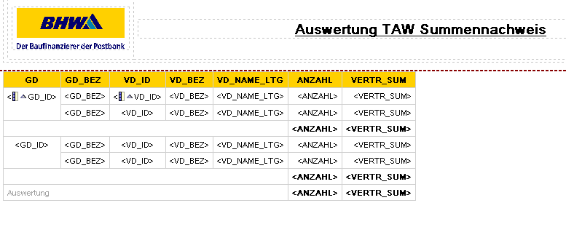Abbildung 1

Varianten (optional)

ID# | Titel/Kurzbeschreibung / Refinanzierer
1
2
3
4
5
6
7
8
9
10
11
12

Datensicherheit
Die fertigen Berichte werden von CO-IS nicht gesondert gespeichert. Eine Ausgabeversion kann jederzeit auf dem Server von ReportNet eingesehen werden. Der Zugriff ist per Kennung nicht für jedermann gestattet.

Speicherort
Informationen über den Speicherort, die Zugriffsrechte und eventuell geschützte Bereiche innerhalb des Dokuments.
ID | Speicherort | Berechtigungen | geschützte Bereiche
1 | Öffentliche Ordner - Cognos Connection | Benutzer: PMA/ UMPM  lesen, ausführen | nur lesende und ausführende Berechtigung
2 | Öffentliche Ordner - Cognos Connection | Benutzer: UPFRONT/Berichts-Administratoren | lesend, schreibend, ausführend, zuweisend.

Berechtigungen
An diesem Bericht kann ausschließlich die Rolle „Berichts-Administratoren“ und „Upfront“ Veränderungen vornehmen.
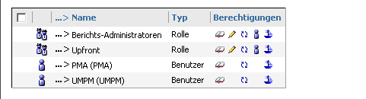
Abbildung 2

Archivierung der historischen Berichte/Abfragen
Bei ReportNet-Berichten werden der SQL-Code und die Ausgabe für die einzelnen Berichte im Fachbereichsordner je Fachbereich (Empfänger) auf dem ReportNet-Server von Cognos vorgehalten. Wird gemäß Vorgabe Fachbereich eine Änderung an den Berichten notwendig, wird die ursprüngliche Version im Historienordner vorgehalten.
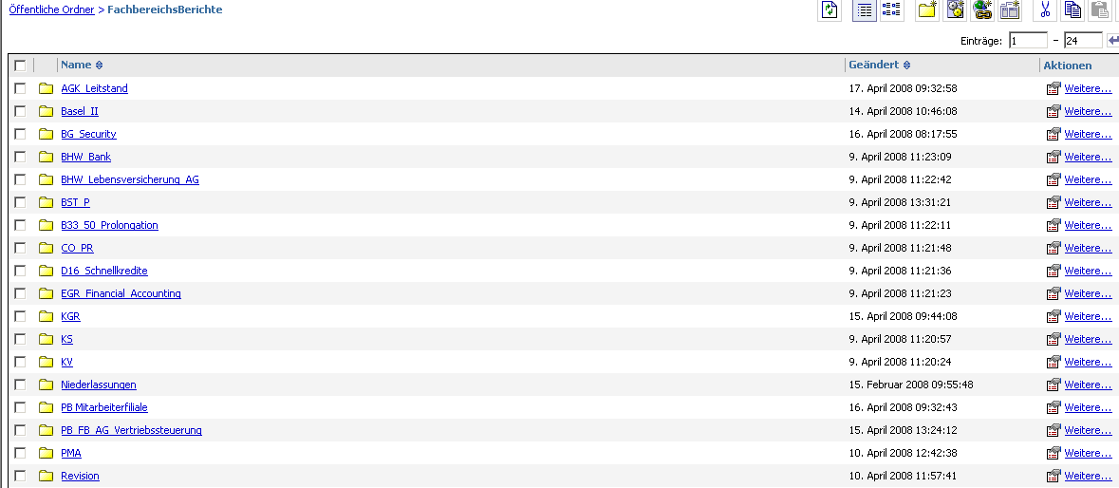
Abbildung 3

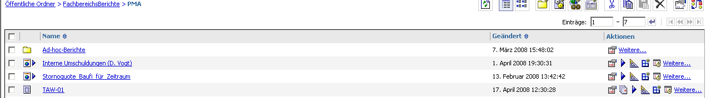
Abbildung 4

Testverfahren

Für ReportNet-Berichte:
Da die Informationen aus einer technisch abgestimmten Datenbasis gewonnen werden, ist kein separater Test erforderlich. Im Rahmen der Release-Integrationstests wird regelmäßig überprüft, ob die Reports noch fehlerfrei laufen.
Erweiterungen werden zwischen anforderndem Fachbereich, CO-IS und ggf. Abstimmung mit anderen Nutzern, ausgetestet und abgenommen.

Ersteller / Entwickler
Hier OE und Name des Erstellers, evtl. Vertreter / Vorgesetzter eintragen.
Ersteller: | Pattschull, Bernhard | OE | CO-IS | Tel. | (05151)18-3492
Vertreter: | Becker, Dirk | OE | CO-IS | Tel. | (05151)18-2345

Freigabe
Dokumentation der Freigabe der IDV durch einen fachseitigen Kompetenzträger mit Unterschrift. (wer ist Ansprechpartner: OE, Name, Tel. und wer nimmt die Auswertung ab)

Ansprechpartner: |  | OE | PMA | Tel. | (05151)18-4953
Zwer, Steffen

Freigabe:

17.04.2008 |  | 17.04.2008
Datum | Hahn, Luise | Datum | Koch, Bernd

